Министерство образования Республики Беларусь
Учреждение образования
“БЕЛОРУССКИЙ ГОСУДАРСТВЕННЫЙ УНИВЕРСИТЕТ ИНФОРМАТИКИ И РАДИОЭЛЕКТРОНИКИ”
Факультет информационных технологий и управления
Кафедра интеллектуальных информационных технологий

Отчет по лабораторной работе №1

по курсу “Логические основы интеллектуальных систем”

Выполнил:  студент гр. 221702 | Потоцкий Д.А.
Проверил: | Ивашенко В. П.
Вариант 3

Минск
2024

Тема: Программирование операций обработки и преобразования формул прикладных и неклассических логик.

Цель: Приобрести навыки программирования алгоритмов обработки данных в неклассических логических моделях решения задач.

Задание: Реализовать прямой нечёткий логический вывод, используя треугольную норму граничного произведения и нечёткую импликацию Лукасевича.

Дополнительные теоретические сведения
Формат базы знаний
<база знаний> ::= <список фактов>|<список фактов><новая строка><список правил>
<список фактов> ::= <факт>|<факт><новая строка><список фактов>
<список правил> ::= <правило>|<правило><новая строка><список правил>
<факт> ::= <имя нечёткого предиката><равенство><нечёткое множество>
<правило> ::= <имя нечёткого предиката><нечёткая импликация><имя нечёткого предиката>
<нечёткое множество> ::= <открывающая фигурная скобка><список пар нечёткой принадлежности><закрывающая фигурная скобка>
<список пар нечёткой принадлежности> ::= <пара нечёткой принадлежности>|<пара нечёткой принадлежности><запятая><список пар нечёткой принадлежности>
<пара нечёткой принадлежности> ::= <открывающая угловая скобка><элемент><запятая><степень принадлежности><закрывающая угловая скобка>
<имя нечёткого предиката> ::= <имя><открывающая полукруглая скобка><имя><закрывающая полукруглая скобка>
<элемент> ::= <имя>
<имя> ::= <буква>|<буква><символы>
<символы> ::= <символ>|<символ><символы>
<степень принадлежности> ::= <действительное число с 0 по 1>
<действительное число с 0 по 1> ::= <единица>|<единица><точка><нули>|<действительное число с 0 по 1>
<действительное число с 0 по 1> ::= <ноль>|<ноль><точка><цифры>
<нули> ::= <ноль>|<ноль><нули>
<цифры> ::= <цифра>|<цифра><цифры>
<символы> ::= <буква>|<цифра>
<буква> ::= A|B|C|D|E|F|G|H|I|J|K|L|M|N|O|P|Q|R|S|T|U|V|W|X|Y|Z|a|b|c|d|e|f|g|h|i|j|k|l|m|n|o|p|q|r|s|t|u|v|w|x|y|z
<цифра> ::= 0|1|2|3|4|5|6|7|8|9
<единица> ::= 1
<ноль> ::= 0
<точка> ::= .
<запятая> ::= ,
<равенство> ::= =
<нечёткая импликация> ::= ~>
<открывающая угловая скобка> ::= <
<закрывающая угловая скобка> ::= >
<открывающая фигурная скобка> ::= {
<закрывающая фигурная скобка> ::= }
<открывающая полукруглая скобка> ::= (
<закрывающая полукруглая скобка> ::= )

Нечёткое множество задаётся функцией степени нечёткой принадлежности M ϵ [0,1]^{S} , где S – произвольно взятое множество.
Нечёткий предикат – функция нечёткой принадлежности, где 0 и 1 трактуются как степень нечёткой истинности.
Треугольная норма – бинарная алгебраическая операция, заданная на интервале [0,1].
Задача прямого нечёткого логического вывода – найти композицию между двумя нечёткими предикатами, один из которых рассматривается как посылка, а второй – как правило, обычно первый предикат является унарным, а второй – бинарным.

Описание реализации
В ходе лабораторной работы на языке Python был разработан алгоритм для выполнения прямого нечёткого логического вывода.
Для реализации использовались следующие структуры данных: словари и списки. Программа начинает с чтения файла, а затем выводит результат прямого нечёткого логического вывода.
Для работы с данными в программе реализованы следующие классы и функции:
- Функции парсинга данных (parse_file, get_implication, get_set):
  - parse_file получает данные из файла.
  - get_implication получает правило из строки.
  - get_set получает множество из строки.
- Класс Set:
  - Хранит словарь элементов множества
  - Метод push_element добавляет элемент в множество.
- Класс Sets:
  - Хранит словарь множеств
  - Метод push_set добавляет множество в словарь множеств
- Класс Implication:
  - Хранит данные об правиле
- Функция get_impl_matrix получает матрицу результата правила.
- Функция sup получает точную верхнию грань.
- Функция apply_set_impl применяет операцию t-нормы.
- Функция algorithm:
  - Реализует прямой нечёткий логический вывод. Новое нечёткое множество добавляется в список и вывод.
Схема программы
Схема функции algorithm (Рис. 1.):

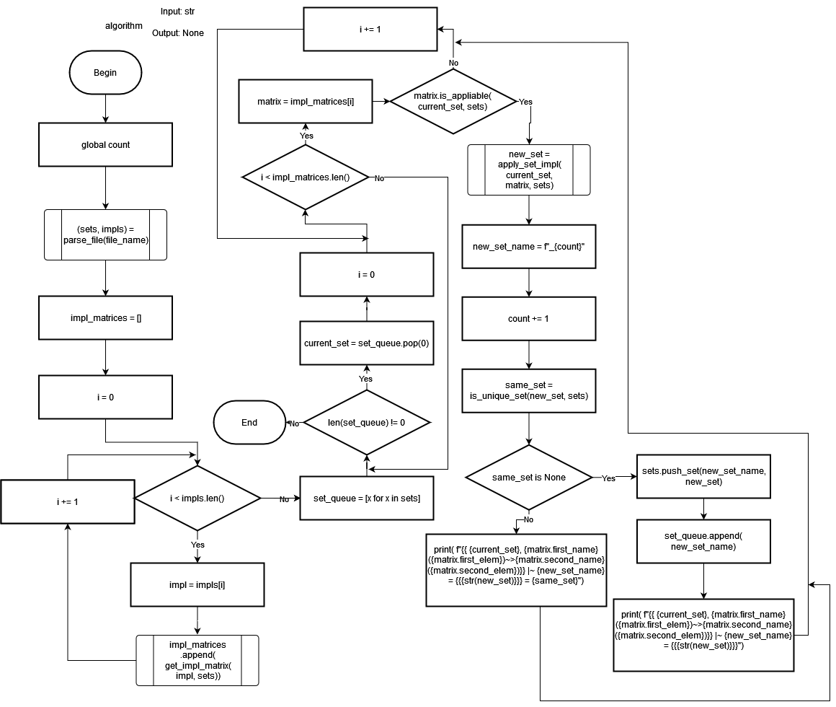
Рис. 1. Схема функции algorithm

Схема функции apply_set_impl (Рис. 2):
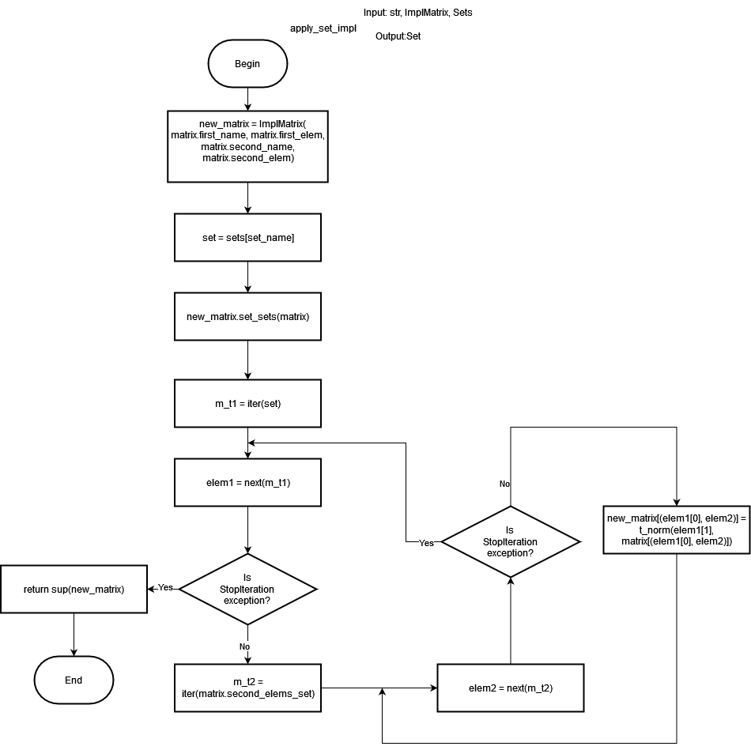

Рис. 2. Схема функции apply_set_impl
Схема функции get_impl_matrix (Рис. 3):
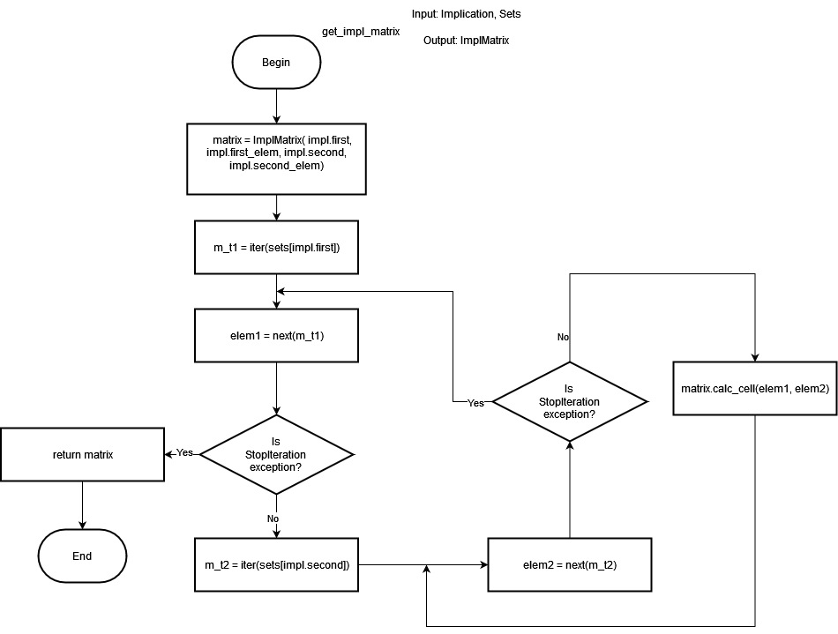
Рис. 3. Схема функции get_impl_matrix

Схема функции get_implication (Рис. 4.):
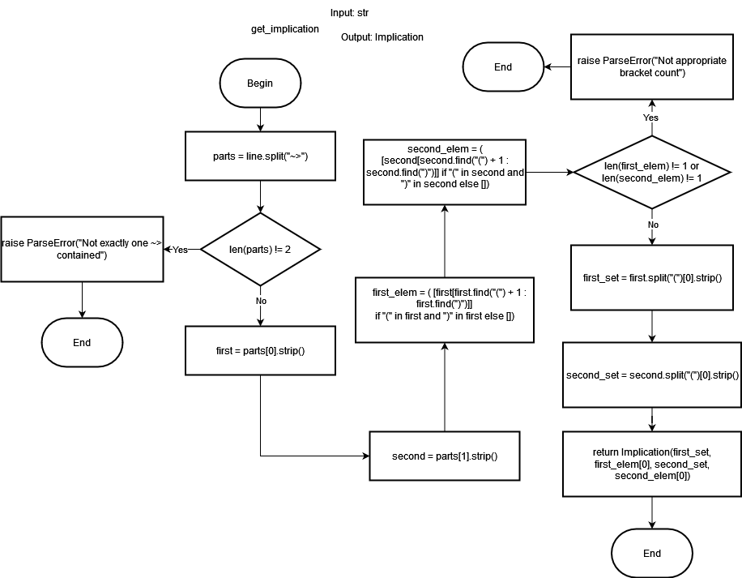
Рис. 4. Схема функции get_implication
Схема функции get_set (Рис. 5.):
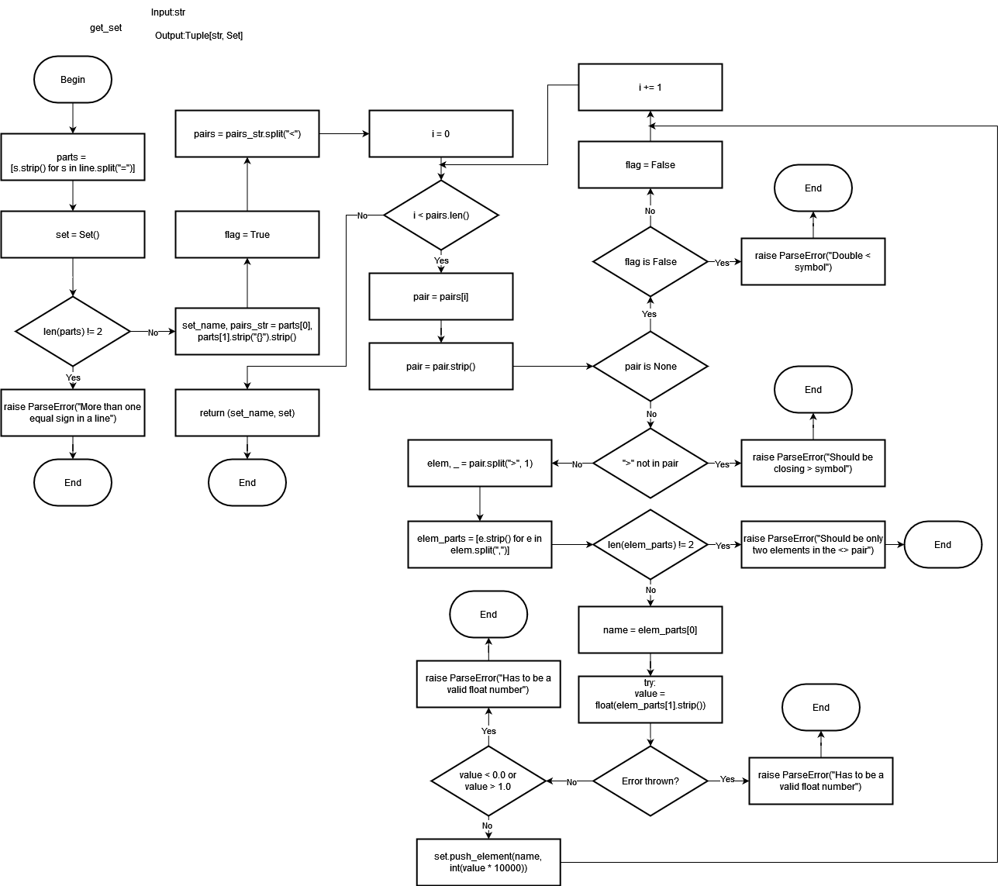
Рис. 5. Схема функции get_set

Схема функции parse_file (Рис. 6.):
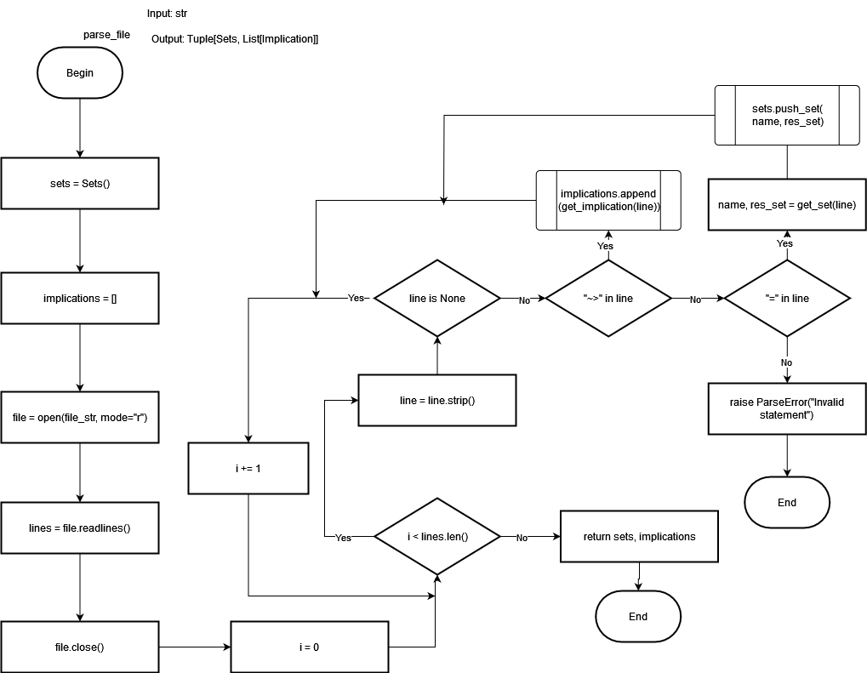
Рис. 6. Схема функции parse_file
Схема функции sup (Рис. 7):
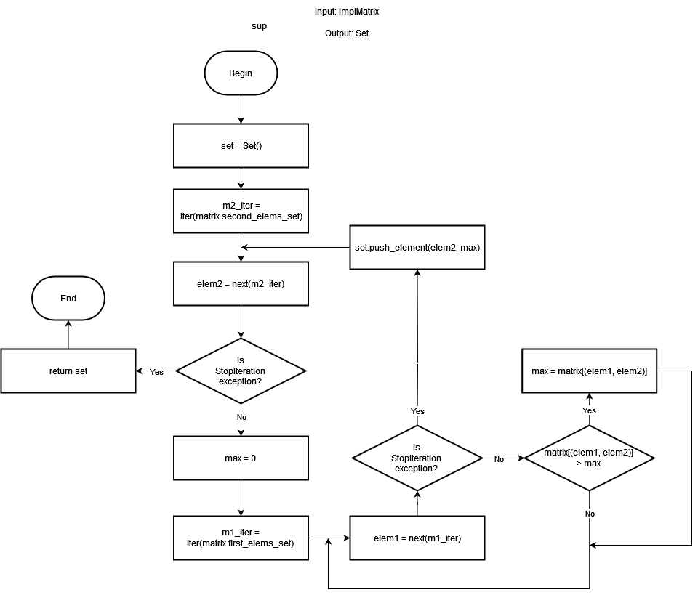
Рис. 7. Схема функции sup

Описание результатов тестирования
Тест 1
Входной файл input.txt (Рис. 8):
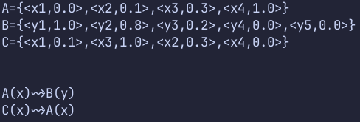

Рис. 8 - Входной файл input.txt
Результат работы программы для файла input.txt (Рис. 9):
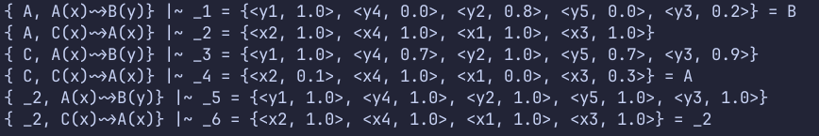

Рис. 9 - Результат работы программы для файла input.txt

Тест 2
Входной файл input1.txt (Рис. 10):
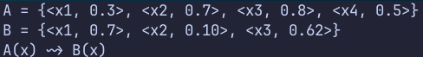

Рис. 10 - входной файл input1.txt
Результат работы программы для файла input1.txt (Рис. 11):
Рис. 11 - результат работы программы для файла input1.txt

Тест 3
Входной файл input2.txt (Рис. 12):
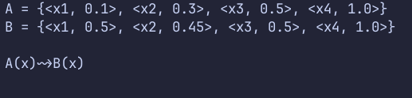

Рис. 12 - входной файл input2.txt
Результат работы программы для файла input2.txt:
Рис. 13 - результат работы программы для файла input2.txt

Личный вклад
Лабораторная работа была выполнена в бригаде из одного человека: Потоцкий Д.А. (221702).
Потоцким Д.А. был реализован алгоритм нечёткого логического вывода, тестовые примеры, алгоритм парсинга входных данных, а также отчёт по лабораторной работе.

Вопросы
- При каких A’(x) можно получить субнормальное нечёткое множество B’(y), когда посылка и заключение нечёткой импликации являются нормальными нечёткими множествами?
Если A’(x) – субнормальное нечёткое множество, то и B’(x) также
будет субнормальным нечётким множеством. Пример:
A={<x1,1.0>,<x2,0.3>}
B={<x1,0.5>,<x2,1.0>}
C={<x1,0.5>,<x2,0.9>}

A(x)~>B(x)

{A, A(x)~>B(x)} |~ _1={<x1,0.5>,<x2,1.0>}=B
{B, A(x)~>B(x)} |~ _2={<x1,1.0>,<x2,1.0>}
{C, A(x)~>B(x)} |~ _3={<x1,0.9>,<x2,0.9>}
{_2, A(x)~>B(x)} |~ _4={<x1,1.0>,<x2,1.0>}=_2
{_3, A(x)~>B(x)} |~ _5={<x1,0.9>,<x2,0.9>}=_3
_3 субнормальное нечёткое множество. Следовательно, можно
получить субнормальное B’(x), когда посылка и заключение нечёткой
импликации – нормальные множества, если A’(x) – также
субнормальное нечёткое множество.
Ответ: Можно получить субнормальное B’(x), когда посылка и
заключение нечёткой импликации – нормальные множества, если
A’(x) – также субнормальное нечёткое множество.

- При каких A’(x) можно получить нормальное нечёткое множество B’(y), когда посылка и заключение нечёткой импликации являются субнормальными нечёткими множествами?
Если A’(x) – нормальное нечёткое множество, то и B’(x) будет являться нормальным нечётким множеством, в случае, если посылка и заключение импликации – субнормальные нечёткие множества. Пример:

A={<x1,0.4>,<x2,0.3>}
B={<x1,0.5>,<x2,0.9>}
C={<x1,1.0>,<x2,0.9>}

A(x)~>B(x)

{A, A(x)~>B(x)} |~ _1={<x1,0.4>,<x2,0.4>}
{B, A(x)~>B(x)} |~ _2={<x1,0.9>,<x2,0.9>}
{C, A(x)~>B(x)} |~ _3={<x1,1.0>,<x2,1.0>}
{_1, A(x)~>B(x)} |~ _4={<x1,0.4>,<x2,0.4>}=_1
{_2, A(x)~>B(x)} |~ _5={<x1,0.9>,<x2,0.9>}=_2
{_3, A(x)~>B(x)} |~ _6={<x1,1.0>,<x2,1.0>}=_3
_3 и _6 – нормальные нечёткие множества. Следовательно, можно
получить нормальное B’(y), когда посылки и заключение нечёткой
импликации – субнормальные множества, если A’(x) – также нормальное нечёткое множество.
Ответ: можно получить нормальное B’(y), когда посылки и заключение нечёткой импликации – субнормальные множества, если A’(x) – также нормальное нечёткое множество.
- Можно ли получить нечёткое множество B’(y) = B(y), когда посылка и заключение нечёткой импликации являются субнормальными нечёткими множествами?
Пример:
A={<x1,0.4>,<x2,0.9>}
B={<x1,0.5>,<x2,0.3>}

A(x)~>B(x)

{A, A(x)~>B(x)} |~ _1={<x1,0.5>,<x2,0.3>}=B
{B, A(x)~>B(x)} |~ _2={<x1,0.5>,<x2,0.4>}
{_2, A(x)~>B(x)} |~ _3={<x1,0.5>,<x2,0.4>}=_2
Результат вывода _1 равен нечёткому множеству B, являющемуся заключением нечёткой импликации. Следовательно, можно при субнормальных посылке и заключении нечёткой импликации получить нечёткое множество B’(y) = B(y) при выполнении следующих условий:
Ответ: Да, можно при субнормальных посылке и заключении нечёткой импликации получить нечёткое множество B’(y) = B(y).

4. Можно ли получить нечёткое множество B’(y) = B(y), когда посылка и заключение нечёткой импликации являются нормальными нечёткими множествами?
Пример:

A={<x1,1.0>,<x2,0.3>}
B={<x1,1.0>,<x2,1.0>}

A(x)~>B(x)

{A, A(x)~>B(x)} |~ _1={<x1,1.0>,<x2,1.0>}=B
{B, A(x)~>B(x)} |~ _2={<x1,1.0>,<x2,1.0>}=B

Результаты вывода _2 равен нечёткому множеству B. Следовательно, можно получить нечёткое множество B’(y) = B(y), когда посылка и заключение нечёткой импликации являются нормальными нечёткими множествами, при выполнении следующих условий:
Ответ: Да, можно получить нечёткое множество B’(y) = B(y), когда посылка и заключение нечёткой импликации являются нормальными нечёткими множествами.

5. Можно ли получить нечёткое множество B’(y) = B(y), когда посылка является нормальным нечётким множеством, а заключение – субнормальным?
Пример:

A={<x1,1.0>,<x2,0.5>}
С={<x1,0.2>,<x2,0.6>}
B={<x1,0.3>,<x2,0.6>}

A(x)~>С(x)

{A, A(x)~>С(x)} |~ _1={<x1,0.2>,<x2,0.6>}=C
{С, A(x)~>С(x)} |~ _2={<x1,0.3>,<x2,0.6>}=B
{B, A(x)~>С(x)} |~ _3={<x1,0.3>,<x2,0.6>}=B

Результат вывода _3 равен нечёткому множеству B. Следовательно, можно получить нечёткое множество B’(y) = B(y), когда посылка является нормальным нечётким множеством, а заключение – субнормальным.
Ответ: Да, можно получить нечёткое множество B’(y) = B(y), когда посылка является нормальным нечётким множеством, а заключение – субнормальным.

6. Можно ли получить нечёткое множество B’(y) = B(y), когда посылка является субнормальным нечётким множеством, а заключение – нормальным?
Пример:

A={<x1,0.2>,<x2,0.6>}
C={<x1,1.0>,<x2,0.5>}
B={<x1,1.0>,<x2,1.0>}

A(x)~>C(x)

{A, A(x)~>C(x)} |~ _1={<x1,0.6>,<x2,0.5>}
{C, A(x)~>C(x)} |~ _2={<x1,1.0>,<x2,1.0>}=B
{B, A(x)~>C(x)} |~ _3={<x1,1.0>,<x2,1.0>}=B
{_1, A(x)~>C(x)} |~ _4={<x1,0.6>,<x2,0.6>}
{_4, A(x)~>C(x)} |~ _5={<x1,0.6>,<x2,0.6>}=_4
Результат вывода _3 равен нечёткому множеству B. Следовательно, можно получить нечёткое множество B’(y) = B(y), когда посылка является субнормальным нечётким множеством, а заключение – нормальным.
Ответ: Да, можно получить нечёткое множество B’(y) = B(y), когда посылка является субнормальным нечётким множеством, а заключение – нормальным.
Вывод: в ходе выполнения лабораторной работы приобрели навыки программирования алгоритмов обработки данных в неклассических логических моделях решения задач. В рамках данной лабораторной работы были запрограммированы процедуры проверки входных предикатов, в соответствии с указанным форматом базы знаний, а также запрограммированы алгоритмы, связанные с нечётким логическим выводом в соответствии с вариантом, такие, как треугольная норма, импликация Лукасевича, нечёткая конъюнкция.

Список использованных источников
- Логические основы интеллектуальных систем. Практикум: учебно-методическое пособие / В. В. Голенков, В. П. Ивашенко, Д. Г. Колб, К. А. Уваров. – Минск: БГУИР, 2011.

